План-конспект дистанционного занятия
Программа: Флористические картины и коллажи
Объединение: Вдохновение природы
Возраст учащихся: 10-15 лет
Тема занятия: «Подбор растений для коллажа и приклеивание» (В соответствии с приложением к программе)
Форма занятия: Веб-занятие (вебинар в социальной сети «В контакте» в организованном тематическом
сообществе)
Необходимое техническое оборудование: компьютер, выход в интернет.
Требования к уровню ИКТ компетентности учащихся: умение работать в социальной сети «В контакте»,
выполняя практические задания, учащиеся знакомится с различными способами получения, передачи и хранения
информации.
Цель занятия: ознакомить с основными приёмами расположения растительного материала в коллаже в
соответствии с выбранным стилем
Задачи занятия: формирование (углубление) знаний учащихся по теме «Флористический коллаж».
Структура и ход дистанционного занятия.
№
Этапы занятия
Дидактические функции педагога.
Деятельность учащегося
Время
1 мин.
Организационный блок
1
2
. Организационный
момент.
Организация на занятие.
Выход в Интернет,
размещение материала
Мотивационный блок
. Повторение
изученного
материала.
Организация повторения изученного
материала.
Ответы на вопросы в
форме голосования на
запущенный педагогом
опрос.
2 мин.


3
Сообщение темы и
цели.
Сообщить тему и цель.
Воспринимает
информацию педагога в
общей беседе, на
2 мин.
5 мин
странице в сообществе.
Инструктивный блок
4
. Объяснение нового Инструкция по освоению материала Выполняет задания
материала.
новой темы.
педагога. Знакомятся с
презентацией.
Методические рекомендации по
выполнению заданий
документом.
Информационный блок
5
6
. Знакомство с
Предоставляет ссылки на источники Самостоятельная работа с
7 мин.
2 мин.
новыми понятиями
информации по теме
источниками по ссылкам
Контрольный блок
. Итог занятия.
Подведение итогов занятия.
Тестирование.
Ответы на вопросы в
форме голосования на
запущенный педагогом
опрос.
Коммуникативный и консультативный блок
7
. Разбор заданий,
вызвавших
Объяснение частей задания,
вызвавших затруднения.
Офлайн-обсуждение
1 мин.
темы.
затруднения.
Общение с педагогом и
между собой через
комментарии и в беседе, в
личных сообщениях.
1
2
.Организационный момент.
(Педагог и учащиеся выходят в Интернет, через e педагог приветствует учащихся).
.Повторение изученного.


Предлагаю вспомнить, что задавала подготовить к данному занятию. Были заранее опубликована моя видео
инструкция по засушиванию флористического материала под прессом. Подведены итоги опроса запущенного на
прошлой неделе. За то, что засушили тюльпаны - проголосовали 17%. За то, что засушили нарциссы - тоже 17%.
Листья засушили - 17%, травы тоже. Никто не засушил петрушку и полевые цветы. Делаю вывод, что всех
привлекает красота и яркость садовых цветов, которых сейчас в изобилии. Рада, что откликнулись и попробовали
собственные силы в засушивании растений.
3
.Сообщение темы и цели (на странице ВК). Тема занятия: «Подбор растений для коллажа и приклеивание»
Цель занятия: ознакомить с основными приёмами расположения растительного материала в коллаже в
соответствии с выбранным стилем
4
. Объяснение нового материала. Педагог проводит инструкцию по освоению материала новой темы:
Для освоения темы вам понадобится изучить документ «Флористический коллаж», чтобы обобщить знания о
построении композиции во флористическом коллаже, в соответствии с выбранным стилем коллажа..
5
1
. Знакомство с новыми понятиями
) Просмотри ссылку на видео, в котором подборка флористических коллажей
https://ok.ru/video/4677567799
На источники информации по теме «Флористический коллаж»
2
) Самостоятельная работа с источниками по ссылкам https://vk.com/video-194022904_456239017
Мои рекомендации, видео лекция, как засушить растения для изготовления флористических коллажей и картин.
6
-
. Итог занятия.
чему учились?
-
что вызвало интерес на занятии?
какие были затруднения?
. Разбор заданий, вызвавших затруднения.
-
7
Объяснение частей задания, вызвавших затруднения:
Офлайн-обсуждение темы в опросе и комментариях. в личных сообщениях.
Общение с педагогом и между собой в беседе в сообществе в соц. Сети «В контакте».


Приложение 1
Документ «Флористический коллаж»:
Флористический коллаж - вид декоративно-прикладного искусства
Коллаж (от фр. сollage- «наклеивание»)- технический прием в изобразительном искусстве, предполагающий
наклеивание на какую-либо основу материалов, отличающихся от нее по цвету и фактуре.
Коллаж в изобразительное искусство был введен кубистами, футуристами и дадаистами, практиковавшими
приклеивание к холсту обрывков газет, фотографий, кусков ткани и т. д.
Флористический коллаж выполняется с использованием природных материалов.
Стили коллажа
•
•
•
Пейзажный
Вегетативный
Декоративный
Пейзажный стиль
Основной предмет изображения- естественная или преображенная человеком природа. Имитация природных
ландшафтов.

Вегетативный стиль
Предполагает максимальную приближенность к естественным образам. Характерно свободное, идентичное
природному расположение материала, максимально реалистичное.
Декоративный стиль
Предполагает создание яркой, интересной работы, в которой главную роль играют красота и выразительность
элементов композиции. Растения, материалы трансформируются в угоду эстетическому эффекту.
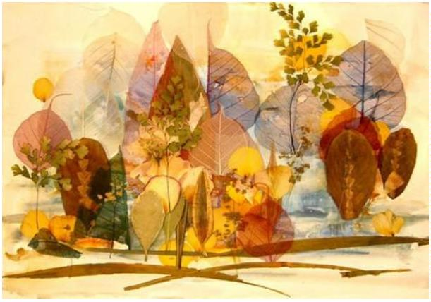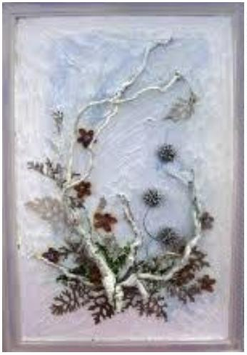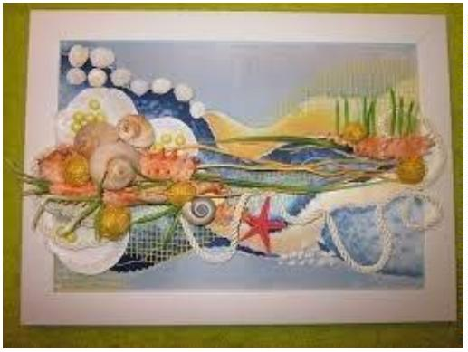

Общие правила изготовления коллажа
Материалы и инструменты
Клеи: ПВА, « Оазис», силикон, обойный клей «Metylan», «Момент»,
двусторонний скотч, акриловый лак.
Бумага: газетная, акварельная, бархатная, обойная, флористическая, картон, калька, ватман, с фактурой кожи,
металла, шелка, шерсти, рогожки.
Материалы: засушенные растения, пайетки, бусины, тесьма, ракушки, восковые мелки, акварель, тушь, гуашь.
Инструменты: пинцет, ножницы, кисточка, пресс, канцелярский нож, палитра, валик, трафареты, губка,
флористический пистолет.
Порядок изготовления работы
1
.Выбрать стиль коллажа, продумать композицию, при
необходимости сделать эскиз будущей работы.
2
3
4
5
. Подготовить фон одним из способов.
. Наклеить сначала крупные элементы, затем мелкие.
. Изготовить паспарту.
. Вставить работу в раму.
Основные средства выразительности композиции
Композиция – соединение замысла с необходимыми для его выражения композиционными средствами. Она
решает задачи гармонического, пропорционального соответствия элементов между собой и фоном.
Типы композиций: симметричная и асимметричная, замкнутая и открытая, статичная и динамичная.
Формы композиций: плоскостная, объёмная, центрическая, линейно – ленточная и др.
Элементы композиции: пространство, линия, пятно, точка, форма, цвет, текстура, фактура.
Композиционное решение зависит от формата, масштаба работы.
Основные художественно-композиционные приемы
1
. Принцип триединства как выражение идеальной гармонии. Этот принцип может распространяться на
количество групп или видов растений, присутствие трёх размеров (большого, среднего, малого), гармонии трёх
цветов.
2
3
4
. Отсутствие банальной симметрии придаёт композиции непредсказуемость, динамизм.
. Взаимосвязь элементов и отсутствие лишних деталей.
.Выразительны не только яркие цветы, но и лаконичные линии.

5
6
7
8
. Соблюдение баланса между центром и периферией.
. Контраст - эффектное соединение разных, подчёркивающих красоту друг друга элементов.
. Акцент - обычно делается один, но в крупных работах может быть 2 фокуса внимания.
. Незаполненное пространство – фон.
Список используемой литературы:
«
Цветочные чудо-коллажи» Л. Солод. Москва «Эксмо» 2006г.
«
Коллажи и панно» Марьина Ю. Москва, Издательский дом «Ниола 21-й век, 2005г.
Приложение 2
Опрос: «Какой фон можете выполнить в домашних условиях?»
Акварельный. С помощью акварельных красок.
Карандашами.
Из мятой бумаги.
Рваной аппликацией
Другие варианты. Какие? Под опросом написать
Опрос: «Какие растения уже засушиваете?
Тюльпаны
Нарциссы
Петрушка
Травы
Листья

Опрос по изученной теме: «Расположение растений во флористическом коллаже»
Осталось незаполненное пространство – фон.
Заполнено всё пространство растениями
Наблюдается взаимосвязь элементов и отсутствие лишних деталей.
Имеется акцент - яркий доминирующий элемент в композиции.

